
湖南工业大学包装工程学院
《软件工程》期末大作业需求规格说明书

项目名称：______校园竞赛组队平台_______
学 期：2025-2026-2
专业班级：数媒2401
学生姓名：__________王若熙____________
学 号：_______2408090601006________
指导教师：钟云飞
提交日期：__2026__年__6__月__26__日

目录
1. 引言 3
1.1 编写目的 3
1.2 项目背景 3
1.3 定义、缩略语和术语 3
1.4 参考资料 3
2. 项目概述 3
2.1 产品描述 3
2.2 产品功能 3
2.3 用户类与特征 4
2.4 运行环境 4
2.5 设计和实现约束 4
3. 功能性需求 5
3.1 用例图 5
3.2 主要功能需求 6
4. 非功能性需求 9
4.1 性能需求 9
4.2 安全性需求 9
4.3 可用性需求 9
4.4 可维护性需求 9
4.5 兼容性需求 9
5. 数据需求 9
5.1 用户数据 9
5.2 竞赛数据 10
5.3 招募数据 10
5.4 队伍与成员数据 10
5.5 聊天消息数据 10
5.6 申请记录数据 11
6. 外部接口需求 11
6.1 用户界面接口 11
6.2 软件接口 11
7. 需求摘要 12

1. 引言

1.1 编写目的
本文档用于明确“校园竞赛组队平台”的功能需求、非功能需求、数据需求和外部接口需求，为系统设计、开发、测试和验收提供依据。
本需求规格说明书面向项目开发人员、测试人员、课程指导教师以及后续维护人员。

1.2 项目背景
在高校竞赛活动中，学生通常需要通过班级群、社交平台或线下交流寻找队友，但存在信息分散、组队效率低、沟通工具零散等问题。为解决上述痛点，拟开发校园竞赛组队平台，为学生提供竞赛展示、组队招募、群聊讨论、个人主页展示和登录认证等功能。

1.3 定义、缩略语和术语
- 竞赛：校园内发布的各类学科竞赛、创新创业竞赛及活动比赛。
- 招募：用户发布寻找队友或补充队员的信息。
- 队伍：围绕某一竞赛组成的协作小组。
- 群聊：队伍成员之间用于交流讨论的聊天功能。
- 个人主页：用户展示个人技能、经历、竞赛成果的页面。
- JWT：用于用户认证的令牌机制。

1.4 参考资料
- GB/T 9385-2008《计算机软件需求规格说明规范》
- GB/T 8567-2006《计算机软件文档编制规范》
- Spring Boot 官方文档
- Vue 官方文档
- MySQL 官方文档

2. 项目概述

2.1 产品描述
校园竞赛组队平台是一款面向高校学生的 Web 应用系统，旨在提供竞赛信息展示、组队招募、成员交流和个人能力展示等服务。系统通过统一入口整合竞赛、招募和沟通功能，提升学生参与竞赛的效率。

2.2 产品功能
系统主要包括以下功能模块：
- 用户注册与登录
- 竞赛内容展示
- 组队招募发布与浏览
- 队伍群聊讨论
- 个人主页管理
- 管理员内容管理

2.3 用户类与特征

2.3.1 学生用户
- 浏览竞赛信息
- 浏览招募信息
- 发布招募信息
- 申请加入队伍
- 进入群聊交流
- 编辑个人主页

2.3.2 队长/招募发布者
- 发布和管理招募信息
- 审核成员申请
- 管理群聊与队伍成员

2.3.3 管理员
- 管理竞赛信息
- 审核违规内容
- 管理用户账号与系统内容

2.4 运行环境
- 前端运行环境：Chrome、Edge 等现代浏览器
- 后端运行环境： Node.js 18+
- 数据库环境：Node.js 18+
- 开发环境：Windows 10/11、macOS、Linux 均可，使用 TRAE IDE 作为主开发工具
- 网络环境：校园网或互联网环境

2.5 设计和实现约束
- 系统应采用前后端分离架构；
- 用户密码必须加密存储；
- 聊天功能应支持实时消息传输；
- 系统应遵循基本的权限控制原则；
- 页面设计应适配 PC 端浏览器。

3. 功能性需求

3.1 用例图
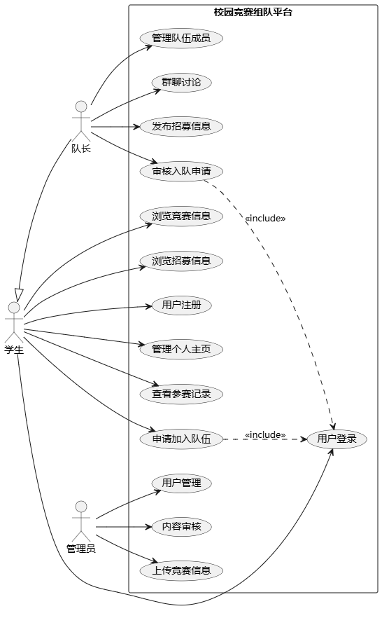
【AI辅助】本部分由deepseek进行辅助绘图。

3.1.1 参与者
- 学生用户
- 队长/招募发布者
- 管理员

3.1.2 用例关系说明
学生用户可执行的用例
- 注册
- 登录
- 浏览竞赛
- 浏览招募
- 搜索招募
- 申请加入队伍
- 进入群聊
- 发送消息
- 编辑个人主页
队长/招募发布者可执行的用例
- 登录
- 发布招募
- 编辑招募
- 删除招募
- 审核加入申请
- 管理队伍成员
- 进入群聊
管理员可执行的用例
- 登录
- 管理竞赛信息
- 管理用户
- 审核招募内容
- 查看系统日志

3.2 主要功能需求

3.2.1 用户注册
描述：
新用户可通过账号信息完成注册，系统保存用户基础资料并创建初始个人主页。
输入：
- 学号/邮箱/手机号
- 密码
- 昵称
- 专业（可选）
输出：
- 注册成功提示
- 失败原因提示
需求点：
- 系统应验证账号格式；
- 系统应检查账号是否重复；
- 系统应对密码进行加密存储。

3.2.2 用户登录
描述：
用户通过账号和密码登录系统，登录成功后进入首页。
输入：
- 账号
- 密码
输出：
- 登录成功 token
- 用户身份信息
需求点：
- 系统应校验账号密码正确性；
- 系统应支持登录状态保持；
- 系统应支持退出登录。

3.2.3 竞赛内容展示
描述：
系统向用户展示校园竞赛列表及竞赛详情。
功能点：
- 展示竞赛卡片列表
- 支持按类别、时间、热度筛选
- 支持搜索竞赛名称
- 支持查看竞赛详情页
详情内容：
- 竞赛名称
- 竞赛简介
- 主办方
- 报名时间
- 比赛时间
- 奖励说明
- 标签分类

3.2.4 招募信息发布
描述：
队长或组队发起者可发布招募信息，描述竞赛项目、需求技能、队伍人数等内容。
输入：
- 竞赛名称
- 队伍人数
- 技能要求
- 招募说明
- 截止时间
输出：
- 招募发布成功
- 招募状态更新
需求点：
- 招募内容应支持编辑和删除；
- 招募应支持公开浏览；
- 招募应支持状态标记，如“招募中”“已满员”“已截止”。

3.2.5 申请加入队伍
描述：
用户可浏览招募信息并申请加入相关队伍。
功能点：
- 查看招募详情
- 提交申请说明
- 队长审核通过或拒绝
需求点：
- 系统应记录申请状态；
- 系统应向队长提示待审核申请；
- 系统应防止重复申请同一队伍。

3.2.6 群聊讨论
描述：
队伍成员可在群聊中进行实时交流。
功能点：
- 发送文字消息
- 查看历史消息
- 接收实时消息
- 显示消息发送时间
需求点：
- 系统应基于队伍建立对应群聊；
- 系统应将聊天消息持久化存储；
- 系统应支持消息实时推送；
- 系统应显示在线状态或消息已读状态（可选）。

3.2.7 个人主页
描述：
用户可查看和编辑个人主页，展示竞赛能力与个人信息。
功能点：
- 修改头像
- 修改昵称
- 填写专业和年级
- 添加技能标签
- 展示竞赛经历和获奖信息
需求点：
- 用户应可查看自己的主页；
- 用户应可公开展示基础信息；
- 用户应可控制部分隐私字段是否公开。

3.2.8 管理员管理功能
描述：
管理员负责维护平台竞赛内容和用户秩序。
功能点：
- 发布、修改、删除竞赛信息
- 审核违规招募内容
- 管理用户账号
- 查看系统日志
需求点：
- 管理员应具有独立权限；
- 系统应记录管理员操作日志。
【AI辅助】本部分由ChatGPT生成初稿，经本人修改完善。

4. 非功能性需求

4.1 性能需求
- 首页和列表页响应时间应不超过 3 秒；
- 群聊消息发送与接收延迟应尽量控制在 1 秒内；
- 系统应支持课程项目常见并发访问量；
- 竞赛列表、招募列表应支持分页加载。

4.2 安全性需求
- 用户密码应加密存储；
- 登录后应使用 token 鉴权；
- 敏感接口应进行权限校验；
- 系统应防范 SQL 注入、XSS 等常见攻击；
- 聊天内容和用户资料应避免未经授权访问。

4.3 可用性需求
- 页面布局应简洁清晰；
- 常用操作应不超过 3 次点击可达；
- 表单应提供明确错误提示；
- 系统应在不同浏览器中保持一致性。

4.4 可维护性需求
- 代码应模块化设计；
- 接口命名和数据库字段命名应统一；
- 功能模块应便于后续扩展；
- 日志和错误信息应便于排查问题。

4.5 兼容性需求
- 支持主流桌面浏览器；
- 页面应在不同分辨率下基本可用；
- 可根据需要适配移动端浏览器。
【AI辅助】本部分参考了ChatGPT的建议，本人独立完成最终内容。

5. 数据需求

5.1 用户数据
用户数据至少应包含以下字段：
- 用户ID
- 账号
- 密码哈希
- 昵称
- 专业
- 年级
- 头像
- 技能标签
- 简介
- 注册时间

5.2 竞赛数据
- 竞赛ID
- 竞赛名称
- 分类
- 主办方
- 简介
- 报名开始时间
- 报名截止时间
- 比赛时间
- 奖励说明

5.3 招募数据
- 招募ID
- 发布者ID
- 关联竞赛ID
- 队伍名称
- 队伍人数
- 需求技能
- 招募描述
- 招募状态
- 截止时间

5.4 队伍与成员数据
- 队伍ID
- 队伍名称
- 竞赛ID
- 队长ID
- 成员列表
- 加入时间
- 状态

5.5 聊天消息数据
- 消息ID
- 群聊ID
- 发送者ID
- 消息内容
- 消息类型
- 发送时间

5.6 申请记录数据
- 申请ID
- 申请人ID
- 招募ID
- 申请说明
- 审核状态
- 审核时间
【AI辅助】本部分由ChatGPT生成初稿，经本人修改完善。

6. 外部接口需求

6.1 用户界面接口
系统应至少提供以下界面：
- 登录/注册页面
- 首页竞赛展示页面
- 招募列表页面
- 招募详情页面
- 群聊页面
- 个人主页页面
- 管理后台页面（若实现）

6.2 软件接口

6.2.1 前后端接口
系统应通过 RESTful API 实现前后端数据交互。

6.2.2 实时通信接口
群聊功能应通过 WebSocket 建立双向通信连接。

6.2.3 数据库接口
后端应通过 Mongoose ODM 框架访问 MongoDB 数据库，实现数据增删改查。

6.3 硬件接口
本系统对硬件无特殊依赖，普通 PC、笔记本电脑即可运行和访问。

6.4 通信接口
- HTTP/HTTPS 用于普通业务接口调用；
- WebSocket 用于群聊消息实时传输。
【AI辅助】本部分参考了ChatGPT的建议，本人独立完成最终内容。

7. 需求摘要
校园竞赛组队平台应实现以下核心能力：
- 为用户提供竞赛信息浏览与搜索功能；
- 支持发布招募、申请加入与队伍审核；
- 支持队伍内实时群聊交流；
- 支持个人主页展示与编辑；
- 支持登录认证与权限控制；
- 支持管理员对平台内容进行管理。
系统需求明确、边界清晰，适合作为校园课程项目开发。

